Gerenciando pacotes com Chocolatey

Hoje de manhã eu instalei um novo aplicativo em meu celular. Eu uso Android e, como de costume, acessei o Play Store do Google, procurei pelo aplicativo e pedi para instalar. Foi muito fácil!
Agora tenho algumas perguntas: na hora de instalar o aplicativo no Android é preciso acessar o site do fabricante do aplicativo para baixar? Não. Usamos o Play Store sempre. Uma outra pergunta: para instalar o aplicativo corretamente é preciso configurar o PATH ou uma outra variável de ambiente? Claro que não, isso é feito automaticamente!
Então a pergunta final é: Por que não faremos a mesma coisa na hora de instalar as ferramentas e aplicativos no Windows? Não seria muito melhor para o usuário final? Com certeza, e a noticia boa é que existe algo parecido com o Play Store no Windows também! Nesse "store" não há todas os aplicativos do mundo que poderiam rodar no Windows, mas lá está maioria das ferramentas e aplicativos para o desenvolvedor.

Gerenciador de pacote
A ideia de se ter uma ajuda para instalar um software no sistema operacional é muito antiga e não foi inventada pelo Google ou pela Apple. No mundo Linux existem há décadas aplicativos que se preocupam com a instalação e administração de outros aplicativos. Esses aplicativos são os Gerenciadores de Pacote ou, em inglês, Package Managers. Então sempre que queremos instalar um software vamos utilizar um gerenciador de pacotes. Ele que se preocupe com o download do software, como e onde extrair, qual é a pasta certa de instalação, qual versão e quais são as dependências. É muito muito útil!

Chocolatey, um gerenciador de pacote para Windows
Chocolatey é uma ferramenta para a linha de comandos para instalar e administrar softwares. Ele segue a mesma ideia dos package-managers, como apt-get, rpm, entre vários outros no mercado. A grande diferença é que o Chocolatey é para Windows! Para aqueles não familiarizados com o APT / Debian, pense no Chocolatey como um instalador silencioso global para aplicativos e ferramentas.

No mundo Windows, o Chocolatey ficou muito popular entre desenvolvedores. O site dele é o https://github.com/chocolatey/choco/wiki e lá também encontramos informações como instalá-lo: https://github.com/chocolatey/choco/wiki/Installation .
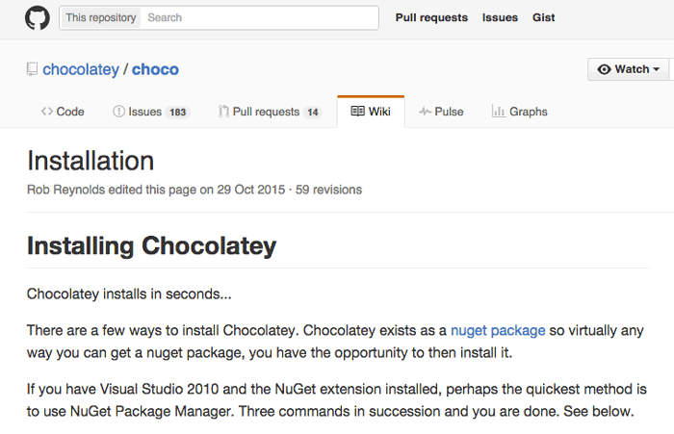
Na seção Commmand Line encontraremos o comando para instalar o Chocolatey:
@powershell -NoProfile -ExecutionPolicy Bypass -Command "iex ((New-Object System.Net.WebClient).DownloadString('https://chocolatey.org/install.ps1'))" && SET "PATH=%PATH%;%ALLUSERSPROFILE%\chocolatey\bin"
O comando pode dar um frio na barriga, mas na verdade ele não faz nada além de usar o PowerShell(aquele outro prompt mais poderoso para admins de infraestrutura) para baixar o instalador e colocar a pasta bin no PATH - só que tudo em uma linha só.
Vamos abrir o cmd, mas dessa vez com os privilégios de um administrador.
Botão direito em cima do executável do cmd e Executar como administrador. Depois da confirmação, abre-se o terminal.
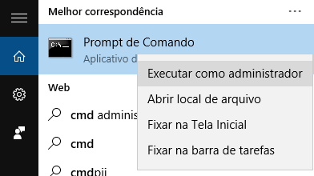
Com o terminal aberto, vamos colar o comando para instalar o Chocolatey:
@powershell -NoProfile -ExecutionPolicy Bypass -Command "iex ((New-Object System.Net.WebClient).DownloadString('https://chocolatey.org/install.ps1'))" && SET "PATH=%PATH%;%ALLUSERSPROFILE%\chocolatey\bin"
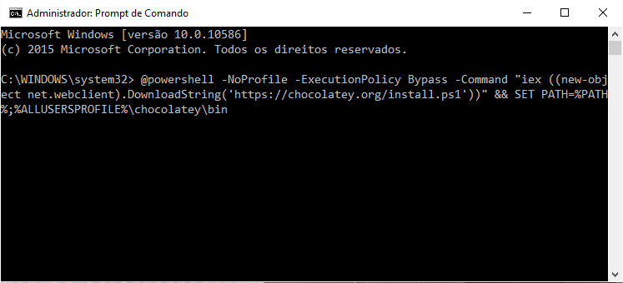
Obs: A instalação do Chocolatey pode demorar um pouco, pois é necessário baixar todas as dependências. Mas vale a pena a espera!

Trabalhando com Chocolatey
Uma vez que o Chocolatey foi instalado, podemos usá-lo para instalar Java, Ruby, Python ou qualquer outro pacote que ele dá suporte. Há mais de 3000 pacotes disponíveis. A sintaxe básica é:
choco install <nome-do-pacote>
Mas como vou saber o nome do pacote? Vamos dar uma olhada no site: https://chocolatey.org/
No menu principal já existe um link que vai nos ajudar: Packages.
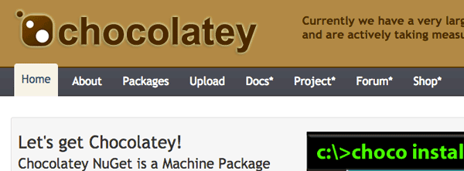
Ao clicar no link encontramos uma busca. Vamos buscar por Python. O resultado mostra o nome do pacote encontrado e o comando para instalá-lo:
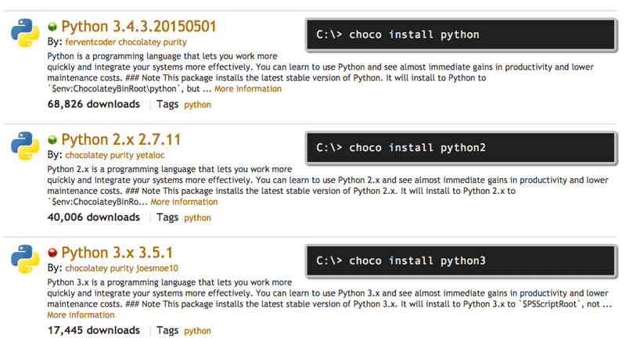
Por exemplo, para instalar o Python 2.7 usamos :
choco install python2
Para Python 3.4
choco install python3
O comando choco baixa, instala e configura o ambiente! Fácil não?
Vamos ver mais um exemplo, instalando nodejs. Novamente vamos pesquisar:
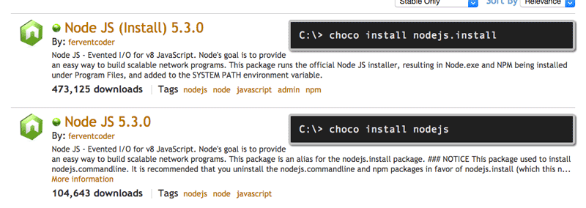
A única versão encontrada é o 5.x. Para quem conhece um pouco sobre o Node JS, sabe que as versões ímpares tem um tempo de suporte menor do que as versões pares. Por isso, é muito comum usar a versão 4. Mas como vou instalar essa versão um pouco mais antiga? Vamos seguir o link da versão atual:
https://chocolatey.org/packages/nodejs.install
Navegando um pouco para baixo encontramos um histórico de versões, e lá podemos ver a última versão 4:
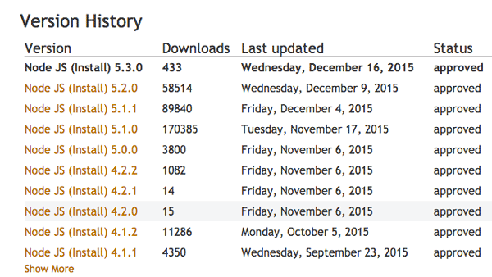
Clicando na versão 4.2.2 encontramos o comando para instalá-la:
choco install nodejs.install -version 4.2.2
Repare aquela flag -version que indica a versão. Agora estamos aptos a instalar qualquer pacote do Chocolatey!
Dica: Ao instalar um pacote, o Chocolatey pede uma confirmação, podemos indicar que queremos confirmar já no comando inicial, por exemplo
choco install -y nodejs.install -version 4.2.2

Removendo um pacote
Remover um pacote é tão fácil quanto instalar, basta digitar:
choco uninstall <nome_do_pacote>
Abaixo seguem alguns comandos para instalar as plataformas mais comuns de desenvolvimento. Divirta-se com o Chocolatey!

Instalando JDK 8
choco install -y jdk8

Instalando JDK 7
choco install -y jdk7

Instalando Python 2.7
choco install -y python2

Instalando Python 3
choco install -y python

Instalando nodejs 4
choco install -y nodejs.install -version 4.2.2

Instalando Ruby e Rubygems
C:\> choco install -y ruby rubygems
Como o Rails possui muitas dependências, foi criado um instalador independente do Chocolatey que facilita mais ainda a instalação:
http://railsinstaller.org/en

Instalando Git
choco install -y git

Instalando MySQL
choco install -y mysql

Instalando PHP
choco install -y php

Um flag para agilizar
Quando estamos instalando um programa com o comando choco install , podemos utilizar a flag -y ao final do comando. Descreva no campo abaixo o que esta flag faz quando é utilizada em conjunto do comando choco install.

Quando instalamos um pacote com o choco install , ele pede algumas confirmações , que devemos aceitar para poder confirmar que queremos realizar a instalação. A flag -y faz com que essas confirmações sejam aceitas automaticamente, fazendo com que não tenhamos que nos preocupar em verificar a instalação e aceitar repetidas vezes as confirmações.

Para saber mais: choco list
Vimos no treinamento que podemos verificar os pacotes disponíveis baixados através do site do chocolatey, porém também é possível fazer isto pela linha de comando! O comando choco list lista todos os pacotes que podem ser instalados pelo chocolatey mas antes de executa-lo tome cuidado por quê o chocolatey possui milhares de pacotes e seu computador vai passar um bom tempo listando-os! Para executar uma busca por pacotes mais específica, podemos utilizar o comando choco list com um nome do pacote que queremos buscar, por exemplo:
choco list git
Isto nos exibirá diversos pacotes que possuem git no nome ou em suas dependências! Bem mais fácil do que procurar o pacote desejado em uma lista gigantesca, não é mesmo?

Pacotes locais
Uma outra opção de uso do choco list é para listar os pacotes locais que foram instalados pelo chocolatey, para isso basta usarmos a flag -l deste modo:
choco list -l Ele exibe uma lista de todos os pacotes do seu computador! Muito útil quando queremos saber quais pacotes e suas versões que possuímos instalados.

choco search ?
Você pode acabar encontrando na internet pessoas utilizando o choco search para fazer buscas, de um jeito muito semelhante ao que foi ensinado aqui, e se perguntando qual é a diferença. A resposta é: Nenhuma! O choco search é um comando análogo ao choco list e ambos fazem a mesma coisa debaixo dos panos. Eles são intercambiáveis entre si e tudo que você pode passar como argumento em um, pode usar no outro também! Então não se preocupe, os dois fazem a mesma coisa :)

Para saber mais: Gerenciador OneGet
O mundo Windows demorou muito para usar um gerenciador de pacote mas hoje em dia até existe um gerenciador nativo. Nativo significa que vem configurado com o Windows, mas apenas com Windows 10. O Gerenciador se chama OneGet e deve ser utilizado no PowerShell do Windows.
Mais informações sobre o OneGet na página do projeto:
https://github.com/OneGet/oneget/wiki/cmdlets

O que aprendemos?

Play Store para Windows
Hoje de manhã eu instalei um novo aplicativo em meu celular. Eu uso Android e, como de costume, acessei o Play Store do Google, procurei pelo aplicativo e pedi para instalar. Foi muito fácil!
Agora tenho algumas perguntas: na hora de instalar o aplicativo no Android é preciso acessar o site do fabricante do aplicativo para baixar? Não. Usamos o Play Store sempre. Uma outra pergunta: para instalar o aplicativo corretamente é preciso configurar o PATH ou uma outra variável de ambiente? Claro que não, isso é feito automaticamente!
Então a pergunta final é: Por que não fazemos a mesma coisa na hora de instalar as ferramentas e aplicativos no Windows? Não seria muito melhor para o usuário final? Com certeza, e a noticia boa é que existe algo parecido com o Play Store no Windows também! Nesse "store" não há todos os aplicativos do mundo que poderiam rodar no Windows, mas lá está maioria das ferramentas e aplicativos para o desenvolvedor.

Gerenciador de pacote
A ideia de se ter uma ajuda para instalar um software no sistema operacional é muito antiga e não foi inventada pelo Google ou pela Apple. No mundo Linux existem há décadas aplicativos que se preocupam com a instalação e administração de outros aplicativos. Esses aplicativos são os Gerenciadores de Pacote ou, em inglês, Package Managers. Então sempre que queremos instalar um software vamos utilizar um gerenciador de pacotes. Ele que se preocupe com o download do software, como e onde extrair, qual é a pasta certa de instalação, qual versão e quais são as dependências. É muito muito útil!

Chocolatey, um gerenciador de pacote para Windows
Chocolatey é uma ferramenta para a linha de comandos para instalar e administrar softwares. Ele segue a mesma ideia dos package-managers, como apt-get, rpm, entre vários outros no mercado. A grande diferença é que o Chocolatey é para Windows! Para aqueles não familiarizados com o APT / Debian, pense no Chocolatey como um instalador silencioso global para aplicativos e ferramentas.
No mundo Windows, o Chocolatey ficou muito popular entre desenvolvedores. O site dele é o https://github.com/chocolatey/choco/wiki e lá também encontramos informações de como instalá-lo: https://github.com/chocolatey/choco/wiki/Installation .
Na seção Commmand Line encontraremos o comando para instalar o Chocolatey:
@powershell -NoProfile -ExecutionPolicy Bypass -Command "iex ((New-Object System.Net.WebClient).DownloadString('https://chocolatey.org/install.ps1'))" && SET "PATH=%PATH%;%ALLUSERSPROFILE%\chocolatey\bin"
O comando pode dar um frio na barriga, mas na verdade ele não faz nada além de usar o PowerShell(aquele outro prompt mais poderoso para admins de infraestrutura) para baixar o instalador e colocar a pasta bin no PATH - só que tudo em uma linha só.
Vamos abrir o cmd, mas dessa vez com os privilégios de um administrador.
Botão direito em cima do executável do cmd e Executar como administrador. Depois da confirmação, abre-se o terminal.
Com o terminal aberto, vamos colar o comando para instalar o Chocolatey:
@powershell -NoProfile -ExecutionPolicy Bypass -Command "iex ((New-Object System.Net.WebClient).DownloadString('https://chocolatey.org/install.ps1'))" && SET "PATH=%PATH%;%ALLUSERSPROFILE%\chocolatey\bin"
Obs: A instalação do Chocolatey pode demorar um pouco, pois é necessário baixar todas as dependências. Mas vale a pena a espera!

Trabalhando com Chocolatey
Uma vez que o Chocolatey foi instalado, podemos usá-lo para instalar Java, Ruby, Python ou qualquer outro pacote que ele dá suporte. Há mais de 3000 pacotes disponíveis. A sintaxe básica é:
choco install <nome-do-pacote>
Mas como vou saber o nome do pacote? Vamos dar uma olhada no site: https://chocolatey.org/
No menu principal já existe um link que vai nos ajudar: Packages.
Ao clicar no link encontramos uma busca. Vamos buscar por Python. O resultado mostra o nome do pacote encontrado e o comando para instalá-lo:
Por exemplo, para instalar o Python 2.7 usamos :
choco install python2
Para Python 3.4
choco install python3
O comando choco baixa, instala e configura o ambiente! Fácil não?
Vamos ver mais um exemplo, instalando nodejs. Novamente vamos pesquisar:
A única versão encontrada é o 5.x. Para quem conhece um pouco sobre o Node JS, sabe que as versões ímpares tem um tempo de suporte menor do que as versões pares. Por isso, é muito comum usar a versão 4. Mas como vou instalar essa versão um pouco mais antiga? Vamos seguir o link da versão atual:
https://chocolatey.org/packages/nodejs.install
Navegando um pouco para baixo encontramos um histórico de versões, e lá podemos ver a última versão 4:
Clicando na versão 4.2.2 encontramos o comando para instalá-la:
choco install nodejs.install -version 4.2.2
Repare aquela flag -version que indica a versão. Agora estamos aptos a instalar qualquer pacote do Chocolatey!
Dica: Ao instalar um pacote, o Chocolatey pede uma confirmação, podemos indicar que queremos confirmar já no comando inicial, por exemplo
choco install -y nodejs.install -version 4.2.2

Removendo um pacote
Remover um pacote é tão fácil quanto instalar, basta digitar:
choco uninstall <nome_do_pacote>
Abaixo seguem os comandos para instalar as plataformas mais comuns de desenvolvimento. Divirta-se com o Chocolatey!

Instalando JDK 8
choco install -y jdk8

Instalando JDK 7
choco install -y jdk7

Instalando Python 2.7
choco install -y python2

Instalando Python 3
choco install -y python

Instalando nodejs 4
choco install -y nodejs.install -version 4.2.2

Instalando Ruby e Rubygems
C:\> choco install -y ruby rubygems
Como o Rails possui muitas dependências, foi criado um instalador independente do Chocolatey que facilita mais ainda a instalação:
http://railsinstaller.org/en

Instalando Git
choco install -y git

Instalando MySQL
choco install -y mysql

Instalando PHP
choco install -y php

O que aprendemos?
- O que é um gerenciador de pacotes.
- Instalar o chocolatey, o gerenciador de pacotes para o Windows.
- Como instalar programas e ferramentas com apenas um comando.
- Especificar a versão correta dos programas.
- Remover pacotes com o chocolatey.
- Como instalar a JDK, python, Node, Ruby, Git, PHP e muitos outros.

